南海红树林内生真菌ZZF42代谢产物的研究

吴春燕，刘岚
地址：广州市新港西路135号中山大学化学与化学工程学院
摘要 从南海红树林内生真菌ZZF42培养液的乙酸乙酯提取物中，分离得到一浅黄色粉末，经EI-MS、1H NMR、APCI-MS分析，确定为环（甘-苯丙）二肽、环（苯丙-苯丙）二肽、环（苯丙-酪）二肽。该菌菌体的正己烷提取物用硫酸甲醇法进行甲酯化处理后， GC-MS分离并鉴定了8种成分，面积归一法确定其相对含量,分别为：α-柏木烯（0.85%）、十四酸甲酯（0.54%）、十五酸甲酯（1.00%）、(9Z)-十六碳烯酸甲酯（3.86%）、十六酸甲酯（39.78%）、（9E，12E）-十八二烯酸甲酯（22.25%）、(9Z)-十八烯酸甲酯（27.45%）、、十八酸甲酯（4.26%）。

关键词 红树林内生真菌ZZF42；次级代谢产物；环二肽；气相色谱-质谱联用
红树林为自然分布于热带亚热带潮间带的木本植物群落，是海洋环境中特有的森林类型。这类特殊植物体的内生真菌在物种分布、代谢途径或代谢产物多样性方面都有其特性。这类真菌具有产生结构新颖、生物活性多样的化合物的潜力，是潜在的微生物药物开发资源。到目前为止已报导的红树林微生物产生的代谢产物包括生物碱类(杂环生物碱、大环生物碱等)，大环内酯，环肽类，醌类，萜类，聚醚类，甾醇类，多糖类，不饱和脂肪酸等。其中部分具有活性，活性主要集中在抗菌类、杀虫、酶类、酶抑制剂、抗氧化、细胞毒活性等¹。
真菌ZZF42是从南海红树林Kandelia candel中获得的一株内生真菌，以GYT为培养基，在实验室发酵培养200L。培养液的乙酸乙酯提取物中，分离得到一浅黄色混合物，经EI-MS、1H NMR、APCI-MS分析，确定为环（甘-苯丙）二肽、环（苯丙-苯丙）二肽、环（苯丙-酪）二肽。该菌菌体的正己烷提取物用硫酸甲醇法进行甲酯化处理后， GC-MS分离并鉴定了8种成分，面积归一法确定其相对含量,分别为：α-柏木烯（0.85%）、十四酸甲酯（0.54%）、十五酸甲酯（1.00%）、(9Z)-十六碳烯酸甲酯（3.86%）、十六酸甲酯（39.78%）、（9E，12E）-十八二烯酸甲酯（22.25%）、(9Z)-十八烯酸甲酯（27.45%）、、十八酸甲酯（4.26%）。
一、实验
1.实验仪器与试剂
美国Thermo公司高分辨质谱仪，电离源：EI（电子轰击），NIST标准谱图（EI）库检索；Varian Mercury-Plus 300 NB核磁共振仪 (1H NMR谱300MHz, TMS内标)；Thermo Finnigan LCQ DECA XP型高效液相色谱/离子阱质谱联用仪，包括大气压化学电离源(APCI)、自动进样系统、Xcalibur数据处理系统；Voyager气相色谱一质谱联用仪，美国 Finnigan公司产品。
葡萄糖为化学纯，蛋白陈BR，醉母膏BR，粗海盐(微生物养殖用)。市售乙酸乙酯、石油醚和甲醇重蒸后使用；其它实验用试剂均为市售AR试剂，使用前重蒸。薄层层析为青岛海洋化工厂生产的硅胶 GF254、H，柱层析硅胶为青岛海洋化工厂生产的200-300目硅胶及硅胶H。
2.菌种与发酵条件
ZZF42菌株是采自中国南海红树林Kandelia candel的内生真菌，由中山大学生命科学院周世宁教授提供，菌种保存在中山大学内。
发酵培养基采用GYT培养基，即1000mL水中含葡萄糖5g，蛋白陈1g，酵母膏0.5g，粗海盐2g, PH 7.0²。配制200L，装于500mL三角瓶中，每瓶装300mL，经121℃(O.1MPa)高温蒸汽灭菌25min。在28℃下，静置发酵40天。
3.提取与分离
200L发酵培养基用纱布过滤，分别收集到菌体和培养液。
培养液于 60℃以下风吹浓缩，浓缩至5L。培养基浓缩液用等体积的乙酸乙醋萃取5次。减压回收溶剂后得到乙酸乙醋提取物。乙酸乙酯提取物拌硅胶过柱，以石油醚一乙酸乙酯梯度淋洗。收集各组分再经反复柱层析，制备薄层层析纯化。其中，石油醚-乙酸乙酯（体积比 1∶2）洗脱得到的组分经纯化后，约30mg。
菌体平铺于透风的空实验台上，晒干，甲醇浸泡一个月。一个月后，减压回收溶剂后得到甲醇提取物。甲醇提取物用等体积的正己烷萃取3次，合并正己烷相，减压回收溶剂后得到正己烷提取物。
二、结果与讨论
1.培养液中代谢产物结构的EI-MS、1H NMR、APCI-MS2分析鉴定
石油醚-乙酸乙酯（体积比 1∶2）洗脱得到的组分经纯化后，为浅黄色粉末，约30mg。高效薄层板分析，展开剂为乙酸乙酯、10%甲醇-乙酸乙酯时，均显示为一个点。
EI-MS分析，在保留时间为1.65s及2.38s处各有一个小峰，经谱库检索标准谱图，鉴定该组分中含有环（甘-苯丙）二肽、环（苯丙-苯丙）二肽。
1H NMR分析，与EI-MS鉴定结果相符合的是，δ7.24～7.26（d），7.18～7.20（t），7.00～7.03（d）表明分子中有一个单取代苯环；δ 2.18～3.11处复杂的氢信号说明-CH、-CH2及连N氢的存在。与EI质谱结果不相符合的是，δ 9.19（brs）可能为酚羟基；δ 6.81～6.83（d）和6.64～6.67（d）表明分子中还存在一个对位二取代苯环。这些信号与文献1所介绍的，已从真菌ZZF42发现的代谢产物环（苯丙-酪）二肽的氢谱信号相似。综合以上分析，推断样品中还应含有环（苯丙-酪）二肽：

APCI-MS2分析，检测条件如下：
离子化方式：大气压化学电离（APCI），正离子检测；质量扫描范围：55～2000 u ；蒸发温度450℃，放电电流6 μА；源电压：5.0 KV；鞘气（N2）流速: 10 a.u.；辅助气（N2）流速: 10 a.u.；毛细管温度：200℃，毛细管电压：9V；碰撞气：氦气，MS/MS相对碰撞能为30%。
下图分别为样品的（+）APCI全扫描质谱图，母离子m/z 311.1、295.1、205.1的二级全扫描质谱图。
m/z 311.1对应环（苯丙-酪）二肽，m/z 295.1对应环（苯丙-苯丙）二肽，m/z 205.1对应环（甘-苯丙）二肽。
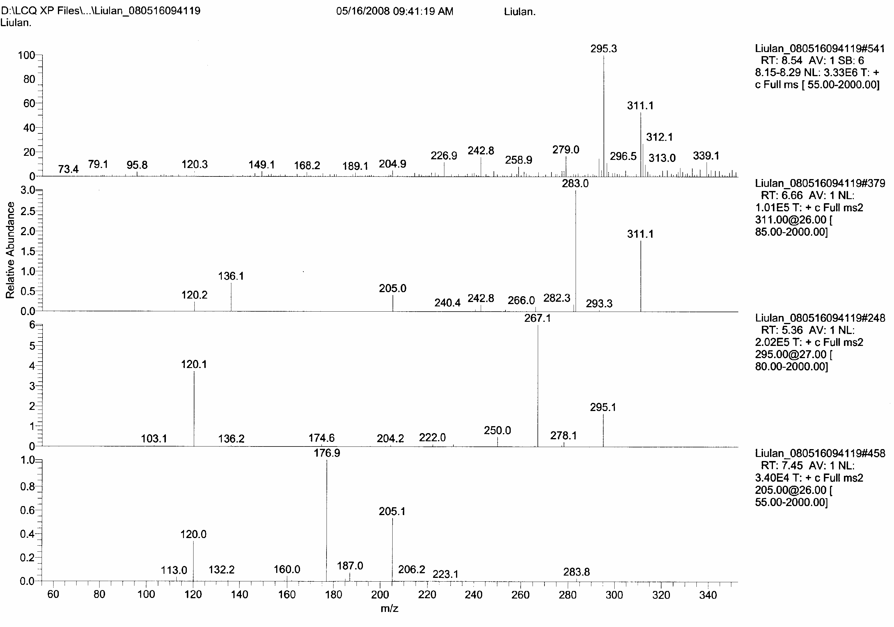
图1样品（+）APCI全扫描质谱图及母离子m/z 311.1、295.1、205.1的二级全扫描质谱图
2.讨论
EI源使用具有一定能量的电子直接轰击样品而使样品分子电离，这种电离源要求固、液态样品汽化后再进入离子源，因此不适合难挥发和热不稳定的样品。当样品不能汽化或遇热分解时，其分子离子峰不能被检测到。( A! h&文献4的实验数据显示，环（苯丙-酪）二肽mp 291～293℃，属于难挥发化合物，可能因此未被EI检测到。³
APCI是在大气压状态下进行的化学电离。在气体辅助下，溶剂和样品流过进样毛细管，毛细管内样品和溶剂被加热气化，在毛细管出口通过喷雾形成样品气溶胶，毛细管的下游有一个放电针，利用电晕放电使气体和溶剂电离，生成反应离子，反应离子再与样品进行反应实现样品离子化。⁴因此适用于难挥发化合物的检测。但APCI是一种软电离方式，只能得到分子量信息，无法鉴定化合物结构。
两个或更多的质谱连接，称为串联质谱。最简单的串联质谱（MS/MS）由两个质谱串联而成，其中第一个质量分析器（MS¹）将离子预分离或加能量修饰，由第二级质量分析器（MS²）分析结果。MS/MS最基本的功能包括能说明MS¹中的母离子和MS²中的子离子间的联系。根据MS¹和MS²的扫描模式，如子离子扫描、母离子扫描和中性碎片丢失扫描，可以查明不同质量数离子间的关系。MS/MS在混合物分析中有很多优势，它可从样品中选择母离子进行分析，而不受其他物质干扰。⁵因此，APCI-MS²能初步分离混合物，并通过母离子和子离子的关系鉴定各化合物结构。
3.菌体代谢产物中低极性部分的GC-MS分析
菌体的正己烷提取物用3%硫酸-甲醇甲酯化处理。具体方法如下⁶：
称取提取物50mg于10mL带塞的试管内，加入3%硫酸-甲醇2mL于70℃水浴中加热30min，不断振摇使反应完全。然后从水浴中取出并使之冷却，加入2mL正己烷，使脂肪酸甲酯转入己烷层，再加入足量的无水硫酸钠，充分振摇后以除去微量水分，静置分层后，取上层己烷液进行GC-MS分析。
GC-MS测试条件：
色谱条件：PBX5石英毛细管柱（25m × 0.22mm × 0.25μm）；氦气流速1 mL/min；进样模式：不分流进样，进样量0.3uL。升温程序：80℃保持3 min ，以10℃/min升至270℃,保持2 min 。
质谱条件：EI电离源，接口温度230℃；离子源温度200℃；电子能量70eV；检测电压 350 V；质量扫描范围m/z 20～500。标准谱库为美国Libtx和Nist谱库。相对含量的确定采用峰面积归一化法。

图2 红树林内生真菌ZZF42菌体代谢产物低极性部分
硫酸-甲醇酯化后的GC/MS总离子流色谱图

人工解析各峰相应的质谱图，并参考标准谱确定化合物的组成。共鉴定出8种成分，采用面积归一法测定了它们的相对含量，结果见表2。由表2的结果可见，该菌菌体的代谢产物中脂肪酸以十六酸（以甲酯含量算：39.78%）、(9Z)-十八烯酸（27.45%）、（9E，12E）-十八二烯酸（22.25%）为主。

表1 红树林内生真菌ZZF42菌体代谢产物低极性部分
硫酸-甲醇酯化后的化学成分及其相对含量
序号 | 保留时间t/min | 化合物 | 相对  分子量 | 分子式 | 相似度 | 相对含量（%）
1 | 13.08 | （α-cedrene）  α-柏木烯 | 204 | C₁₅H₂₄ | 858 | 0.85
2 | 19.96 | （Methyl tetradecanoate）  十四酸甲酯 | 242 | C₁₅H₃₀O₂ | 871 | 0.54
3 | 21.27 | （Methyl pentadecanoate）  十五酸甲酯 | 256 | C₁₆H₃₂O₂ | 848 | 1.00
4 | 24.06 | （Methyl palmitoleate）  (9Z)-十六碳烯酸甲酯 | 268 | C₁₇H₃₂O₂ | 829 | 3.86
5 | 24.76 | （Methyl hexadecanoate）  十六酸甲酯 | 270 | C₁₇H₃₄O₂ | 833 | 39.78
6 | 29.64 | （Methyl (9E,12E)- octadecadienoate）  （9E，12E）-十八二烯酸甲酯 | 294 | C₁₉H₃₄O₂ | 831 | 22.75
7 | 29.92 | （Methyl 9-octadecenoate）  (9Z)-十八烯酸甲酯 | 296 | C₁₉H₃₆O₂ | 825 | 27.45
8 | 30.58 | （Methyl Octadecanoate）  十八酸甲酯 | 298 | C₁₉H₃₈O₂ | 845 | 4.26
4.结论
结合EI、1H NMR、13C NMR、APCI分析，真菌ZZF42培养液的代谢产物中，石油醚-乙酸乙酯（体积比 1∶2）洗脱得到的组分含有环（苯丙-苯丙）二肽，环（苯丙-甘）二肽，环（苯丙-酪）二肽。
真菌ZZF42菌体的低极性代谢产物甲酯化后，经GC-MS分析含有八种成分，分别为：α-柏木烯（0.85%）、十四酸甲酯（0.54%）、十五酸甲酯（1.00%）、(9Z)-十六碳烯酸甲酯（3.86%）、十六酸甲酯（39.78%）、（9E，12E）-十八二烯酸甲酯（22.25%）、(9Z)-十八烯酸甲酯（27.45%）、、十八酸甲酯（4.26%）。
致谢 本论文的研究得到第八届（2007学年）创新化学实验与研究基金项目的支持，在此表示感谢！感谢测试中心陆慧宁老师在脂肪酸组分测定中提供的帮助。

参 考 文 献
- 黄忠京，博士学位论文 五种南海红树林真菌次级代谢产物的研究，中山大学，2007
- 杜连详，路福平 主编 《微生物学实验技术》 中国轻工业出版社 2006年9月第一版：63-70，76，354
- 邓芹英，刘岚，邓慧敏编著 《波谱分析教程》 科学出版社 2003年8月第一版：193
- 赵瑶兴，孙祥玉编著 《有机分子结构波谱鉴定》 科学出版社 2003年3月第一版：247-250
- Ngoka, Lambert C. M.; Gross, Michael L. Multistep tandem mass spectrometry for sequencing cyclic peptides in an ion-trap mass spectrometer. Journal of the American Society for Mass Spectrometry (1999), 10(8), 732-746
- 寇秀颖，于国萍 脂肪和脂肪酸甲酯化方法的研究 食品研究与开发 2005年4月第26卷第2期：46-47

